INFORME SOBRE HALLOWEEN
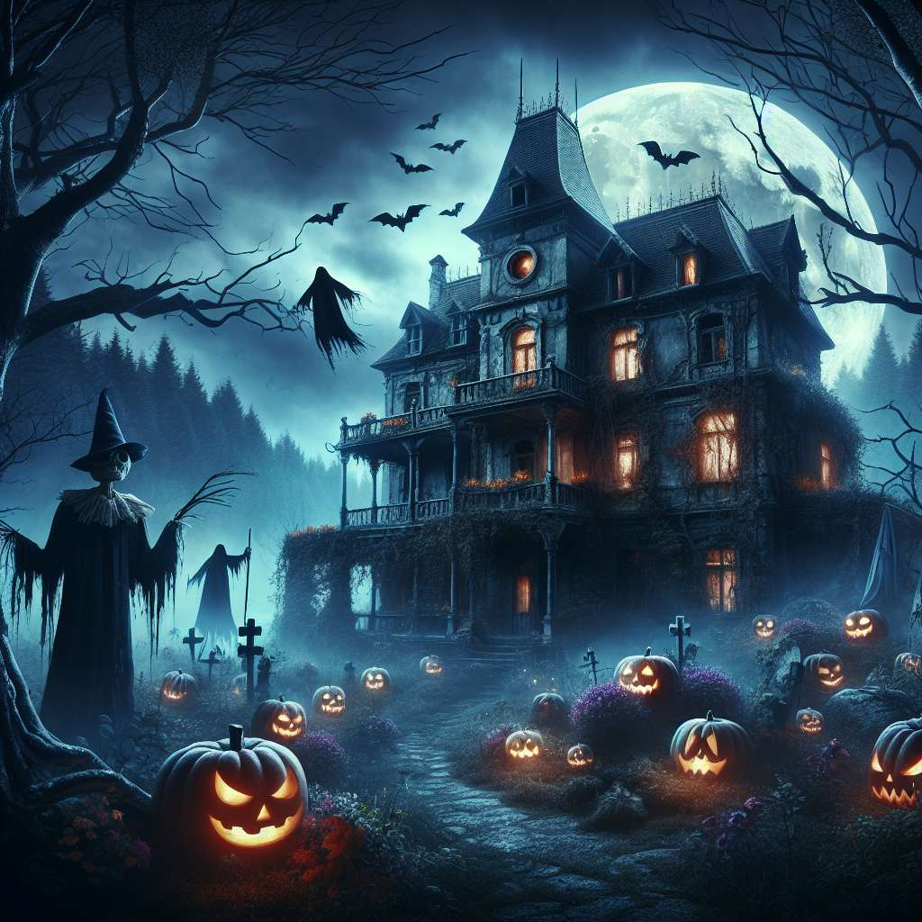
INFORME SOBRE HALLOWEEN
Introducción
Halloween es una festividad que se celebra en varios países del mundo, especialmente en Estados Unidos y en algunos países de Europa. Aunque muchos consideran que Halloween es una tradición estadounidense, tiene sus raíces en antiguas tradiciones celtas de Irlanda y Escocia. En este informe, analizaremos en detalle el origen, las tradiciones y la evolución de Halloween a lo largo de los años.
Desarrollo
Origen de Halloween: Halloween tiene sus orígenes en una antigua festividad celta conocida como Samhain, que marcaba el final del verano y el comienzo del invierno. Los celtas creían que en la noche de Samhain, los espíritus de los muertos regresaban a la Tierra, por lo que encendían hogueras y usaban máscaras y disfraces para ahuyentar a los espíritus malignos. Con la llegada del cristianismo, la festividad de Samhain fue adaptada por la Iglesia Católica y se convirtió en el Día de Todos los Santos, que se celebraba el 1 de noviembre.
Tradiciones de Halloween: A lo largo de los años, Halloween ha evolucionado y se han añadido nuevas tradiciones. Una de las tradiciones más conocidas es el famoso "truco o trato", en el que los niños se disfrazan y van de puerta en puerta pidiendo dulces. También se suelen tallar calabazas, conocidas como "jack-o'-lanterns", y colocar velas dentro de ellas. Otras tradiciones incluyen la organización de fiestas temáticas, el envío de tarjetas de Halloween y la decoración de casas con motivos espeluznantes.
Evolución de Halloween: En los últimos años, Halloween se ha convertido en una festividad cada vez más popular en varios países del mundo. El comercio relacionado con Halloween ha crecido exponencialmente, con la venta de disfraces, decoraciones y dulces. Muchas películas y programas de televisión también han contribuido a la popularización de Halloween, con historias de terror y personajes icónicos asociados a la festividad.
Conclusiones
En conclusión, Halloween es una festividad que tiene sus raíces en antiguas tradiciones celtas y que se ha adaptado a lo largo de los años. Lo que comenzó como una celebración para ahuyentar a los espíritus malignos se ha convertido en una festividad llena de diversión y entretenimiento. La celebración del "truco o trato" y la decoración de calabazas son algunas de las tradiciones más conocidas. Halloween ha evolucionado a lo largo de los años, convirtiéndose en una festividad globalmente reconocida.
Bibliografía
- Espinoza, P. (2009). Halloween: origen y tradición. Recuperado de https://www.muyinteresante.es/ocio/articulo/halloween-origen-y-tradicion-699502848190
- Pasqualotto, E. (2016). Historia de Halloween: el origen de una de las festividades más famosas del mundo. Recuperado de https://www.atraccion360.com/el-origen-y-la-historia-de-halloween/
- Raffai, A. (2019). Halloween, una fiesta ancestral que trascendió fronteras. Recuperado de https://www.nationalgeographic.com.es/historia/actualidad/halloween-una-fiesta-ancestral-que-trascendio-fronteras_10888/8

